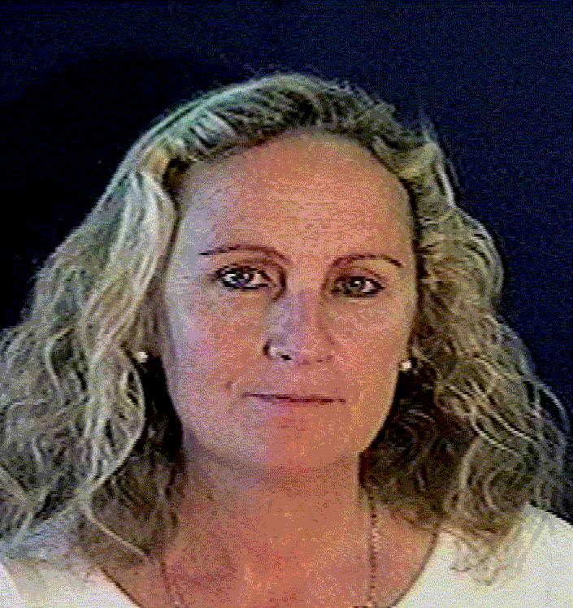 | Ana Estela  Arreche Graffigna

Datos Personales | Especialidades: Docente universitario y de funcionarios públicos, Diseño de Organizaciones, Gestión de Procesos, Organización, Formación de RRHH, Gestión por Competencias, Normas, Procesos y Procedimientos, Sistemas de Calidad.
Formación Académica | - Maestría en Dirección Estratégica. Especialidad: Gerencia. Orientación: Recursos humanos y gestión del conocimiento. 2014 – iniciando.  - Posgrado en Marketing. Tesina: Pérdidas de Energía Eléctrica: Un enfoque cultural. (12) UdelaR – Centro de Posgrados 2011  - Licenciada en RRHH (en curso)  Universidad de la Empresa - Facultad de Ciencias Empresariales  2008- Tesis en curso sobre Modelo de Gestión y Estructura Organizativa en un área de ASSE.  - Licenciada en Administración  Universidad de la Empresa - Facultad de Ciencias Empresariales  2007  - Técnico en Administración Pública  Universidad de la República - Facultad de CCEE – Escuela de Administración.  1982  - Técnico en Administración de Empresas  Universidad de la República - Facultad de CCEE – Escuela de Administración.  1981
Reconocimientos  EXPERIENCIA LABORAL  URSEA- PRESIDENCIA  ONSC- PRESIDENCIA  UTE | 1er PREMIO CREAR A LA INNOVACION Y MEJORES PRACTICAS DE  GESTION HUMANA. CATEGORIA: Académica. EDICION 2015  Título: LA GESTION DEL CONOCIMIENTO EN LAS ORGANIZACIONES ANTE UN CAMBIO TECNOLÓGICO SUSTANTIVO EN SUS SISTEMAS DE INFORMACIÓN.  3er. PREMIO CREAR A LA INNOVACION Y MEJORES PRACTICAS DE  GESTION HUMANA. CATEGORIA: Académica. EDICION 2014  Título: La gestión por competencias: un camino en dos sentidos.  Asesor en Gestión Humana, Estructura organizativa y de cargos, Gestión de Procesos, Planificación Estrategia e Indicadores de Gestión.  Marzo 2014 a la fecha (en comisión)  En el desarrollo de las actividades mencionadas se presentaron los siguientes logros:  - Propuesta completa de la Estructura Organizativa y de cargos, con definición de perfiles y dimensionado de la URSEA.  - Participación en la postulación del reconocimiento de gestión de calidad en la Administración Publica.  - Implementación de Planificación Estratégica y Control de Gestión e Indicadores. (en curso)  Asesor en Diseño de Organizaciones y Gestión Humana  Mayo 2012 a Marzo 2014 (en comisión)  Es un puesto del Área de Diseño Institucional y Gestión organizacional de la ONS, por lo cual, analiza estructuras organizativas, cargos, y la gestión de los Organismos Públicos. Fija políticas, normas y procedimientos en temas de Gestión Humana, para ser aplicadas a nivel de toda la Administración Central.  El desarrollo de las actividades detalladas anteriormente contribuyó a desarrollar los siguientes logros:  - Propuesta de la Estructura Organizativa del MSP.  - Proyecto de la Estructura Organizativa de la Junta Departamental de Maldonado.  - Proyecto de análisis de la Gestión y propuesta de acciones de la Junta Departamental de Cerro Largo.  - Propuesta de la Estructura Organizativa de la URSEA.  - Participación en la elaboración del Catálogo de Cargos de la Función Pública.  Coordinador Mantenimiento Normativa Técnico Comercial.  Enero 1997 a la fecha  Es un puesto del Staff de la Gerencia Comercial de la Empresa, por lo cual fija políticas, normas y procedimientos en temas de Normativa Técnico Comercial, para ser aplicadas a nivel de todo el país. Las Normas que administra son las que regulan las Instalaciones Interiores de todos los Clientes de la Empresa.  El desarrollo de las actividades detalladas anteriormente contribuyó a alcanzar los siguientes logros:  - Proyecto en desarrollo de Procesos y Procedimientos del área técnico – comercial con sustento informático, previo a la certificación ISO 9000.  - Normativa única que homogeneiza requerimientos en todo el país.  - Implementación del acceso On-Line desde cualquier oficina de la Empresa, a los registros de las Firmas, altas, bajas, sanciones, etc.  Coordinador funcional de Formación del Área Comercial (hasta año 2008)  Definición y propuesta de los requisitos y competencias de Formación, Educación de todos los Puestos del Área Comercial.  Responsable de la implementación de Gestión por Competencias en el Área Comercial.  Integrante del Comité de Dirección del Aula Permanente de la Dirección Distribución y Comercial.  Representante de Comercial en el equipo del Proyecto certificación ISO del corriente año, en el tema de Formación.  Responsable del Plan de Formación, seguimiento y corrección de las desviaciones producidas.  El desarrollo de las actividades detalladas anteriormente contribuyó a alcanzar los siguientes logros:  - Definición de los requisitos de formación por puesto del área.  - Implementación del sistema informático de armado del plan de formación del Área Comercial en soporte informático.  - Certificación de calidad de todo el proceso de relevamiento y procesamiento de necesidades de formación.  - Implementación del sistema de Gestión por Competencias. (en curso).  Jefe de Departamento de Formación y Procedimientos del Sistema de Gestión Comercial (SGC). Mes 1992 a Diciembre 1996.  Este puesto es parte del Staff Comercial, a nivel país, especialmente de la Gestión Comercial (Ciclo Comercial) y Administración del Sistema de Gestión Comercial.  Las principales funciones son:  Elaboración de normas, procesos y procedimientos de Gestión Comercial (Contratación, Lectura, Facturación, Cobro, Atención al Cliente)  Dictar la Formación de todo el personal comercial en las mejoras del sistema, así como de las nuevas aplicaciones que se ponen en producción.  Contribuyó a alcanzar los siguientes logros:  - Elaboración de las 12 Normas Comerciales y sus correspondientes procesos, procedimientos y formularios.  - Formación de todo el personal involucrado (200 personas) en la Normativa Aprobada.  - Implementación del soporte informático requerido para el desarrollo de los procedimientos definidos.  - Homogeneización de la tarea Comercial a nivel país.  Proyecto RRHH - OIT  Contraparte del Proyecto de Asistencia Técnica de la OIT (URU/89/002/UTE/OIT) en dos sub programas:  - Fortalecimiento de la capacitación técnico pedagógica de la Gerencia de RRHH  - Investigación de necesidades, planes y evaluación. Técnicas de formación (planes-programas-diseño pedagógico)
CONSULTORÍA EXTERNA | Se describen aquí los trabajos de consultoría en otras empresas realizados a través de UTE.  Jefe de Equipo – Octubre 1995 – Abril 1996  Banco de Previsión Social – Unidad de Teleconsultas BPS (tel. 1997).  La primera etapa de la consultoría consistió en un estudio de viabilidad de creación de una Unidad de Atención Telefónica para el BPS. Se definieron Recursos Materiales y Humanos. Características de un local adecuado y distribución en planta de los puestos. Conexionado informático y telefónico con otras Unidades para consultas on-line. Perfiles del personal, distribución del trabajo, horarios, formación a recibir, etc.  Definición de la estructura de la información, y que información proporcionar en soporte informático, y su sistema de mantenimiento.  La segunda etapa luego de la aprobación de la primera, fue la implantación y puesta en marcha de dicha Unidad.  Diseño del Módulo de Formación de atención telefónica. Formación del personal involucrado en el sistema de atención telefónica (25 personas).
CONSULTORIA PRIVADA | Consultor Gestión del Cambio, Mejora de Gestión, Diseño de Procesos y procedimientos.  Empresas asesoradas: Promacor, Promoenamerica, Idefoto.  Organizaciones Públicas: Estructura Organizativa de soporte a la Facultad de Ciencias Económicas y Administración. UdelaR.  Noviembre 2007 a la fecha.
DOCENCIA | - Docente de la UDELAR, Facultad de CCEE, Cátedra de Introducción a las Organizaciones. Grado 2. Desde año 2008 a la fecha.  - Participación honoraria en el grupo de Trabajo para el análisis del Plan de Estudios del 2012 y al Proyecto del Departamento de Administración de la Facultad de CCEEA (UdelaR) desde la UA Administración y Gestión Estratégica Empresas (ex Cambio Organizacional y Dirección de Empresas). Coordinador: Prof. Cecilio García Cerchiari. 2 años (2013 y 2014)  - Extensión Ayudante grado 1 en la Comisión de Reingeniería y Gestión de la Información 2011.  - Docente de la UDELAR Central, grado 2 Tecnicatura de Gestión Universitaria. Año 2011.  - Ayudante grado 3 en la Comisión de Reingeniería y Gestión de la Información 2012 - 2013.  - Docente de la Oficina Nacional del Servicio Civil en presidencia de la República, en la Escuela Nacional de Administración Pública. Desde año 2008 a la fecha.  Módulos de Diseño Organizacional, Gestión Humana y Cambio Organizacional, Planificación Estratégica y Operativa, Análisis de Problemas y Toma de decisiones. Año 2008 a la fecha. (CODICEN, SALUD PUBLICA, OSE, MEF, CASINOS, etc.)
Cursos de Especialización  AREA RRHH - FORMACION PEDAGOGICA  Cursos de Especialización  AREA ORGANIZACIÓN Y ADMINISTRACION | - Gestión por Competencias. Módulo de Postgrado de RRHH. UDE – 2009.  - Programa de Formación Pedagógico – Didáctica de Docentes Universitarios del Área Social.  - Módulo I: Posibilidades de un buen aprendizaje en el aula universitaria: atención, motivación, transferencia y metacognición”  - Módulo II: “La transposición didáctica y el desarrollo de la autonomía en el aprender”  - Módulo III: las prácticas evaluatorias y sus implicancias. Alternativas.  Comisión Sectorial de Enseñanza (CSE – UDELAR)  - Enseñar y Aprender en el Entorno Virtual de Aprendizaje (EVA) de la Universidad” Área de Ciencias Sociales y Humanas. Octubre 2010.  - Elaboración de Materiales Didácticos 2010.  - Elaboración y uso de materiales educativos multimedia. Taller de Recursos Interactivos. 15 hs. EVA. UAE. Facultad de CCEA. 2014.  - Cambio Organizacional  Programa de Formación Gerencial – Dr. José Arocena, Dr. Julio Decaro y Cr. José Pini. Montevideo, Uruguay – noviembre/95.  - Economía para no Economistas  Programa de Formación Gerencial – Ec. Alicia Melgar y Ec. Beatriz Guinovart  Montevideo, Uruguay – mayo y junio/96  - Planeamiento Estratégico  Programa de Formación Gerencial – Cra. Graciela Monza  Montevideo, Uruguay – mayo/96  - Toma de decisiones y Sistemas de Información  Programa de Formación Gerencial – Cr. Walter Pérez  Montevideo, Uruguay – junio y julio/96  - Comunicación  Programa de Formación Gerencial – Dra. Lilián Lafón Montevideo, Uruguay – junio/96  - Indicadores de Gestión y Control de Resultados  Programa de Formación Gerencial – Cr. Enrique Vispo Montevideo, Uruguay – julio/96  - Negociación I: La metodología del Proyecto de Harvard  Programa de Formación Gerencial – Cra. Graciela Viera y Prof. Miguel Penengo.  Montevideo, Uruguay – julio y agosto/96  - Manejo del Stress Gerencial  Programa de Formación Gerencial – Dra. Lilián Lafón Montevideo, Uruguay – julio y agosto/96  - Cambio Organizacional  Programa de Formación Gerencial – Dr. José Arocena Montevideo, Uruguay – agosto/96  - Taller: Creatividad y Cambio  Programa de Formación Gerencial – Psic. Rossana Lombardi y Patricia Freire  Montevideo, Uruguay – setiembre/96  - Análisis Transaccional en el Desarrollo Organizacional  Programa de Formación Gerencial – Dra. Lilián Lafon Montevideo, Uruguay – octubre/96  - Liderazgo Centrado en Principios  RRHH- UTE – COVEY Leadership Center – Ing. Tomas Morell Montevideo, Uruguay, 7/10/97  - Methods of the Harvard Negotiation Project  CMI International Group,LLC Montevideo, Uruguay, setiembre/2001  - Las nuevas tendencias de la administración y sus efectos sobre las organizaciones y la actividad gerencial. UPAE. Centro de Posgrados de CCEEA. Cr. Javier Comas y Cr. Moris Cuneo.  - Emprender en Uruguay: Fortaleciendo capacidades para el apoyo a emprendedores. 2014.
Cursos de Especialización  AREA MARKETING Y VENTAS | - Construcción de Marcas Fuertes. STATUS – Sr. Xavier Oliver Montevideo, Uruguay – 25/9/96  - Marketing Avanzado STATUS – Sr. Alberto Levy Montevideo, Uruguay – 4/12/96  - El proceso de la Venta. IDEAS – Ing Cleres Montevideo, Uruguay, Julio/99  - Supervisión de Ventas. IDEAS – Ing. Cleres Montevideo, Uruguay, Julio/99  - Estrategias para enfrentar la ola de Internet. Departamento empresarial El Observador – Philip Evans. Montevideo – junio/2000  - Marketing en el Siglo XXI. HSM Seminarios Internacionales – Don Peppers y Evan Schwartz. Buenos Aires, Argentina, Noviembre/2000  - Seminario de Técnicas de Programación Neurolingüística aplicadas a la Captación y Fidelización de Clientes (P.N.L.) MANAGERIAL. Escuela de Negocios. Montevideo, Uruguay, 2007  - Curso de comunicación para incrementar la satisfacción de los clientes.  CIER. Montevideo, Uruguay, 2007  IV Foro Internacional de Management, Marketing y Negocios. ADM  Montevideo, Uruguay setiembre/2008
Cursos de Especialización  AREA CALIDAD | - Gestión de Procesos LATU Montevideo, Uruguay, 2005  - Preparación para la Dirección de Proyectos con metodología PMI. (Project Management Institute) PMI Capítulo Montevideo. Montevideo, Uruguay, 2006  - ISO para la Alta Gerencia UNIT Montevideo, Uruguay, octubre/2006  - Gestión de las Competencias Laborales LATU Montevideo, Uruguay abril/2008  - Preparación para la certificación PMP PMI Montevideo, Uruguay, julio/2008  - Auditorias de la Calidad UNIT Montevideo, Uruguay, noviembre/2008  - IV Congreso Regional de Dirección de Proyectos PMP Capítulo Montevideo  Montevideo, Uruguay, noviembre/2008  - Costos de la Calidad UNIT Montevideo, Uruguay, setiembre/2009
Idiomas | - Español Lengua materna  - Francés Secundaria - (6 años) Capacidad actual de comprensión básica  - Inglés Anglo - 6 años Intermediate Course Level 2
Informática | - Word, Excel, Access, Outlook, Powerpoint, Prezi, Diseño Páginas WEB - Front Page, Microsoft Project – WEB ACCES

